镁业VIP周刊

（5.2-5.4）

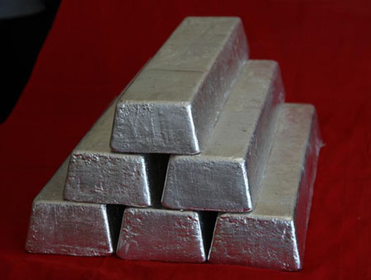
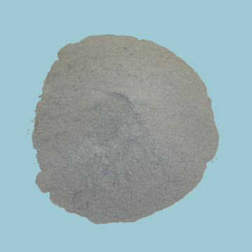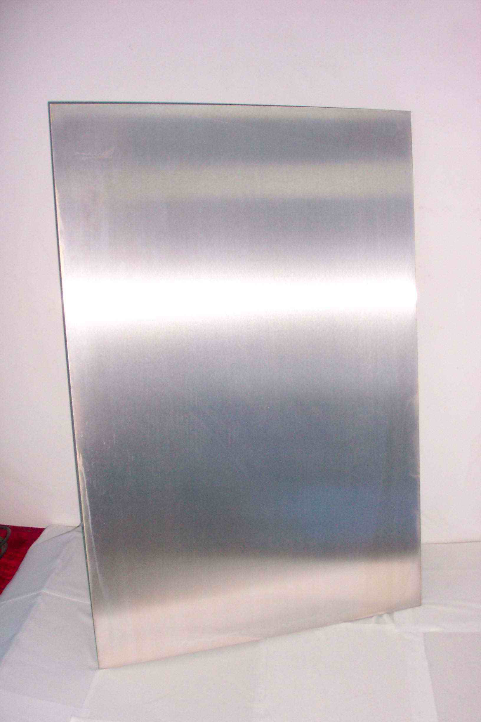

联系我们：
北京创意坊科技有限公司
地址：北京市朝阳区高碑店盛世龙源12号楼
邮编：100022
总机：+86-10-58303333

目 录

价格行情 3
MB镁近期走势（5.2-5.4） 3
欧洲鹿特丹金属镁近期走势（5.2-5.4） 4
国内金属镁产品价格 4
国内镁与长江现货镁价格对比 4
国内镁锭一周走势 5
国内镁粉一周走势 5
国内镁合金一周走势 6
市场动态 6
山西闻喜银光镁业2012年计划生产镁锭64000吨 6
鹤壁市镁工业协会组织参加河南省有色金属行业工作会议 6
山东高院终审宣判走私2.18万吨镁砂大案 7
分析评述 8
周评：需求难支撑 节后成交价格松动 8

价格行情

MB镁近期走势（5.2-5.4）

上周MB镁周五报3100-3400美元/吨，持平。

欧洲鹿特丹金属镁近期走势（5.2-5.4）
上周五欧洲鹿特丹镁报3125-3200美元/吨，-37.5。

国内金属镁产品价格
产品 | 单位 | 最低价 |  | 最高价
镁锭 | 元/吨 | 17200 |  | 18000
镁粉 | 元/吨 | 山西 | 18600 | 18700
镁粉 | 元/吨 | 河南 | 18700 | 18800
镁合金 | 元/吨 | 19600 |  | 19800

国内镁与长江现货镁价格对比
日期 | 镁锭 |  | 镁粉 |  | 镁合金 |  | 长江现货镁
日期 | 最低价 | 最高价 | 最低价 | 最高价 | 最低价 | 最高价 | 最低价 | 最高价
2012-5-2 | 17300 | 18000 | 18700 | 18800 | 19600 | 19800 | 18050 | 18150
2012-5-3 | 17200 | 18000 | 18700 | 18800 | 19600 | 19800 | 18050 | 18150
2012-5-4 | 17200 | 18000 | 18700 | 18800 | 19600 | 19800 | 18050 | 18150

国内镁锭一周走势

国内镁粉一周走势

国内镁合金一周走势

市场动态

山西闻喜银光镁业2012年计划生产镁锭64000吨
近日闻喜银光工作人员称，公司2012年计划生产镁锭64000吨，与2011年相近。尽管公司设计生产能力为8万吨，但是考虑目前生产成本较高，国外需求惨淡，所以只开启80%产量。很多中小型镁厂实行减停产，中国镁锭库存处于较低水平，目前国内需求稳定，价格稳步上升，公司主要销售将面向国内市场。并且由于目前高纯镁需求较好（纯度99.95%以上），公司决定提高高纯镁生产份额，达到镁锭总产量的20%。

鹤壁市镁工业协会组织参加河南省有色金属行业工作会议
3月30日，河南省有色金属行业工作会议暨省有色金属协会（学会）三届三次常务理事会在郑州召开，省直有关部门、科研院所及省内有色重点企业参加会议。市镁工业协会会长、政协副主席冯用全，副会长兼秘书长延双鹤，副会长马国丰参加了会议。
会上冯用全主席重点对我市市情及金属镁产业情况进行了介绍，并对当前铝工业发展过程中资源枯竭所带来的发展瓶颈问题做了重要阐述。此次会议使省内铝、镁企业更进一步了解我市金属镁产业，提升了我市镁业知名度，为我市下步开展产业招商奠定了良好基础。

山东高院终审宣判走私2.18万吨镁砂大案
近日，山东省高级人民法院对威海海关缉私分局侦办的走私镁砂大案作出终审判决：以走私普通货物罪判处被告人张某、刘某、董某、于某等4人有期徒刑十二年至缓刑不等的刑罚；判处被告单位香港某船务有限公司罚金10万元人民币。走私运输工具被海关依法予以罚没。该案涉案货物镁砂2.18万吨，案值4088.22万元，偷逃应缴税款223.81万元。
镁砂（轻烧镁、重烧镁、电熔镁等统称）作为一种国家重要的战略资源，广泛应用于冶炼、建材、化工和军工行业，我国辽宁省的探明储量居世界首位。近年来，国外对我国镁砂的进口依存度越来越高。为保护国家矿产资源，我国自1994年开始，对镁砂出口实行有偿招标许可证制度，2007年6月1日起对轻烧镁征收5%的出口关税，2008年1月1日起对重烧镁和电熔镁征收10%的出口关税。由于镁砂初级产品加工工艺简单，产品利润丰厚，走私分子为谋取暴利，不惜铤而走险，向境外走私这种珍贵的矿产资源。
2009年7月3日，青岛海关缉私局接到群众举报，称走私分子组织大约20车镁砂准备从大连运往威海，有重大走私嫌疑，遂交威海海关缉私分局查处。威海海关缉私分局立即部署精干警力，前往现场跟踪监控。7月4日，侦查人员发现第一批运输镁砂的11辆货车在威海滚装船码头下船，通过多车交叉跟踪，最终发现运货车辆将货物秘密运抵威海新港散货码头，并卸货到一仓库中。侦查人员秘密取样后发现，所运货物确系镁砂，随即在附近山坡设点，进行24小时不间断监控。7月7日下午，侦查人员发现有一艘船号为“顺畅16”的内贸船，在港上装载被监控仓库中的货物后，迅速上报青岛海关缉私局。
当日，青岛海关缉私局成立专案组，周密部署，抽调精干警力赶往威海新港，海关“890”号缉私艇也奉命即刻从烟台开赴威海海域。7月8日凌晨，专案组侦查人员三路出击，实施海陆联动，协同作战，一举查扣涉案船舶1艘、涉案运输车辆2辆，查获涉案走私证据一宗，当场抓获涉案人员9人，查获走私镁砂1474吨。侦查人员先后赶赴潍坊、大连、营口、沈阳、锦州、盘锦、丹东等地，经过4个多月全力追捕，将犯罪嫌疑人张某、刘某、董某全部抓获。
经查，2008年1月至2009年7月，犯罪嫌疑人张某、刘某、董某、于某等人，采取变换使用内外贸两套船舶手续，修改船名等手段，在山东威海、潍坊，辽宁盘锦、营口、锦州等口岸偷运走私出口镁砂2.18万吨。该案的破获和宣判，有力打击了镁砂走私犯罪分子的气焰，维护了国家战略资源安全。

分析评述

周评：需求难支撑 节后成交价格松动
节后实际交易日只有3天，金属镁市场基本稳定。
厂家表示目前询价尚可，因前期价格大幅拉涨，下游接受能力有限成交乏力。适逢5.1小长假，用户多推迟采购。市场库存稍有上升，厂家报价略有松动。目前，陕西镁锭99.9%报价在17200-17400元/吨现金价，山西镁锭99.9%报17700-18000元/吨，实际成交在17600-17800元/吨现金价。钛厂99.95%现金价在18300-18500元/吨，成交一般变化不大。
出口企业表示最近有接到海外的零星询盘，实单不多。目前出口fob综合报价在3150-3200美元/吨。“我们目前出口报价在3200美元/吨，实际成交在3180美元/吨。”
镁合金市场询盘清淡，报价维持在19600-19800元/吨。一厂家称：“最近询价较少，还是之前一些车轮毂的单子。”镁粉市场交易迟滞，报价基本稳定，成交在18700-18800元/吨出厂价。
综合来看，目前市场库存压力不大，各企业也表示产能并没有放大。本次价格回调主要还是需求低迷，价格稍显虚高，成交受限所致。另外，府谷县物价局4月23日发布主要工业品销售指导价。5月份镁锭99.9出厂价在17300元/吨的基础上各企业根据质量等级高低、实际经营情况浮动。最低17000元/吨，最高限价仍为17500元/吨。价格区间划定，波幅不大。山西地区料也将受此支撑，短期价格弱势持稳，或尚有小幅回调空间。下游观望氛围或将再起，需谨慎应对。

